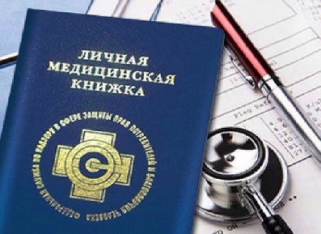

Оформление личной медицинской книжки (ЛМК)

Личная медицинская книжка (далее – ЛМК) - является официальным документом строгой отчетности, защищенным от подделок, свободной продаже не подлежит, оформляется и выдается уполномоченными Роспотребнадзором организациями для внесения результатов обязательных профилактических медицинских осмотров и гигиенической аттестации.

Личная медицинская книжка подлежит голографированию и должна иметь печать организации Роспотребнадзора, выдавшей медицинскую книжку. Результат аттестации по профессиональной гигиенической подготовке подтверждается штампом организации, уполномоченной Роспотребнадзором (приказ Роспотребнадзора от 20 мая 2005 г. N 402 «О личной медицинской книжке и санитарном паспорте»).

Личную медицинскую книжку должны иметь:
- работники, связанные с оборотом продуктов питания и пищевого сырья (предприятия пищевой промышленности, продовольственной торговли, общественного питания и т.п.);
- работники образовательных и оздоровительных учреждений для детей и подростков (детские сады, школы, гимназии, колледжи и т.п.);
- работники сферы коммунально-бытового обслуживания (парикмахерские, салоны красоты, гостиницы, прачечные и т.п.);

Для оформления личной медицинской книжки необходимо предоставить:
1) Заявление на выдачу ЛМК;
2) Паспорт заявителя (оригинал или копия)
3) 1 фото 3х4;
4) Направление работодателя с указанием наименования места работы.
Все документы представляются заявителем лично или доверенным лицом заявителя (по доверенности).

После оформления бланка личной медицинской книжки необходимо пройти:
- обязательные медицинские обследования в медицинских организациях (поликлиники, диспансеры, медицинские центры и пр.), имеющих соответствующую лицензию. Результаты медицинских обследований должны быть внесены в книжку;
- гигиеническое обучение по программам профессиональной гигиенической подготовки.

Допуск к гигиенической аттестации возможен только после прохождения гигиенического обучения и при наличии заключения врача по результатам обязательных медицинских обследований, внесенных в личную медицинскую книжку в установленном порядке (см. разделы Профессиональная гигиеническая подготовка и аттестация)

Для приобретения личной медицинской книжки необходимо обратиться в филиал ФБУЗ «Центр гигиены и эпидемиологии в Московской области» в Раменском, Люберецком районах, городах Бронницы, Дзержинский, Жуковский, Котельники, Лыткарино по адресам:
г.Раменское, ул.Десантная, 56; тел. 8(496) 463-01-15;
г.Люберцы, ул. Мира, 10; тел. 8 (495) 554-81-67.

Часы работы:
Понедельник: с 9-00 до 16-00
Вторник: с 9-00 до 11-00
Среда: с 9-00 до 11-00
Четверг: с 9-00 до 16-00
Пятница: с 9-00 до 11-00

Оформление и выдача личной медицинской книжки (далее по тесту – ЛМК) является платной услугой, оплачиваются в соответствии с прейскурантом ФБУЗ «Центр гигиены и эпидемиологии в Московской области».

Будьте бдительны. Остерегайтесь подделок! Владельцу поддельной ЛМК может грозить уголовная ответственность. Оформляйте ЛМК только в организациях, уполномоченных Роспотребнадзором

